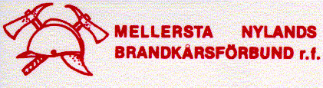
ANSÖKAN OM MEDLEMSSKAP / JÄSENANOMUS
Brandkår / Palokunta________________________________________________
ansöker härmed om att bli medlem i MNB / anoo MNB:n jäsenyyttä
Brandkårens kontaktuppgifter / Palokunnan yhteystiedot:
Adress / Osoite_______________________________________________________
E-post / Sähkposti_____________________________________________________
Kontaktperson / Yhteyshenkilö__________________________________________
E-post / Sähköposti____________________________________________________
Telefon / Puhelin______________________________________________________
Brandkårens ungdomsledare + kontaktuppgifter / Palokunnan nuorisojohtaja + yhteystiedot
____________________________________________________________________

Ort och datum / Paikka ja aika____________________________________________

Brandkårens underskrifter / Palokunnan allekirjoitukset

_________________________________ __________________________________

Mellersta Nylands Brandkårsförbund rf:s styrelse godkänner härmed den nya medlemmen / Mellersta Nylands Brandkårsförbund rf:n hallitus hyväksyy tällä uuden jäsenen

Ort och datum / Paikka ja aika____________________________________________

_______________________________ _____________________________________
MNB:s ordförande MNB:s sekreterare

